 |  | F
mm/a/44/3
ORIGINAL : anglais
DATE : 26 juillet 2011

Union particulière pour l’enregistrement international des marques (Union de Madrid)

Assemblée

Quarante-quatrième session (19e session ordinaire)
Genève, 26 septembre – 5 octobre 2011

RAPPORT SUR L’ÉTAT D’AVANCEMENT DE LA BASE DE DONNÉES SUR LES PRODUITS ET SERVICES DU SYSTÈME DE MADRID

établi par le Bureau international

INTRODUCTION

1 Le présent document a pour objet de présenter un rapport sur l’état d’avancement de la mise en œuvre du projet visant à accélérer la construction de la base de données répertoriant les indications acceptables de produits et de services aux fins des procédures du système de Madrid (ci-après dénommée “base de données des produits et services du système de Madrid” ou “base de données P&S”).

2 Il est rappelé que ce projet, décrit dans le document MM/A/42/3, a été approuvé en 2009 par l’Assemblée de l’Union de Madrid (ci-après dénommée “assemblée”) et qu’un montant de 1,2 million de francs suisses prélevé sur le fonds de réserve de l’Union de Madrid a été alloué à sa mise en œuvre au cours de l’exercice biennal 2010-2011 (voir le paragraphe 28 du document MM/A/42/4). Il convient aussi de rappeler qu’un premier rapport sur l’état d’avancement de la mise en œuvre du projet a été présenté à l’assemblée en 2010 (document MM/A/43/2).

3 Le présent document revient sur l’historique et la portée initiale du projet, tel qu’il avait été approuvé par l’assemblée en 2009. Il rend aussi compte de l’état d’avancement de sa mise en œuvre au 30 juin 2011 et depuis la présentation du dernier rapport en 2010.
4 Le présent document comprend le calendrier des travaux à réaliser pour achever le projet d’ici au 31 décembre 2011. Il propose d’une part de créer un modèle de viabilité afin d’offrir aux utilisateurs une base de données P&S capable d’évoluer pour s’adapter aux besoins futurs et accroître son utilité au fil du temps et, d’autre part, de mettre en place un suivi adéquat de l’utilisation de la base de données P&S et des avantages qui en découlent.

5 Le présent document vise en outre à suggérer de futures évolutions potentielles de la base de données P&S par la mise au point de nouvelles fonctions répondant mieux aux besoins de tous les bénéficiaires directs de la base; il s’agirait tout particulièrement d’inclure dans la base de données des informations relatives à l’acceptation éventuelle des produits ou services par les parties contractantes désignées.

6 Dans sa conclusion, le présent document évoque la transition de l’infrastructure du projet vers un environnement opérationnel au sein du Secteur des marques et des dessins et modèles pour début 2012, le but étant de financer le fonctionnement futur de la base de données P&S par le budget ordinaire de l’OMPI. Il soulève aussi la question de l’accroissement progressif de la diversité linguistique de la base de données en demandant à l’assemblée d’approuver, après la clôture du projet fixée au 31 décembre 2011, l’utilisation du solde du budget alloué au projet pour conclure les différents mémorandums établis avec les Offices des membres de l’Union de Madrid, ce qui permettrait de leur apporter le soutien nécessaire pour la traduction du contenu de la base de données P&S et à renforcer sa diversité linguistique.

historique et portÉe initiale du projet

historique

La base de données des produits et services du système de Madrid

7 Le projet vise à accélérer la construction de la base de données P&S, base de données des indications de produits et services administrée par l’OMPI aux fins de l’enregistrement international des marques. Les indications figurant dans la base de données :

- ont été classées par le Bureau international selon la neuvième édition de la classification internationale (Nice); et

- sont acceptées par le Bureau international en vertu des procédures du système de Madrid (c’est-à-dire qu’elles ne feront pas l’objet d’une notification d’irrégularité en vertu de la règle 12 ou de la règle 13 du règlement d’exécution commun à l’Arrangement et au Protocole de Madrid)*.

8 Autant que possible (c’est-à-dire, en fonction du degré de coopération qui pourra s’instaurer avec les membres de l’Union de Madrid), la base de données P&S contiendra également des renseignements sur la mesure dans laquelle ces indications sont acceptées par les Offices des membres de l’Union de Madrid susceptibles d’être désignés dans une demande internationale.
9 La base de données P&S est élaborée en français, en anglais et en espagnol. D’autres versions linguistiques pourront être établies en coopération avec les Offices des membres intéressés de l’Union de Madrid. Ainsi qu’il était indiqué dans le document relatif au projet (MM/A/42/3), et comme approuvé par l’assemblée en 2009, l’OMPI est disposée à apporter aux Offices intéressés son concours à la traduction de la base de données P&S dans toutes les langues prévues pour la première phase du projet pilote concernant la possibilité d’introduire des langues supplémentaires dans le système de Madrid, à savoir l’allemand, l’arabe, le chinois, l’italien, le japonais, le néerlandais, le portugais et le russe.

La structure de la base de données P&S

10 La base de données P&S contient des indications de produits et de services groupées par concepts. Chaque concept est identifié par un nombre unique.

11 Une indication peut être constituée d’un seul mot (p. ex. “altimètres”) ou de plusieurs mots (p. ex. “appareils destinés à contrôler et à enregistrer la performance de machines”).

12 Les indications ayant la même signification sont groupées sous un numéro d’identification unique. Par exemple, “hair bleaching preparations” et “hair decolorants” sont groupés sous le même numéro. Les deux indications sont acceptées; toutefois, la première (“hair bleaching preparations”) est l’indication préférée en anglais. Cette notion est importante aux fins de la traduction. Lorsqu’une indication est traduite dans une autre langue dans le gestionnaire P&S (l’outil de classification en ligne associé à la base de données P&S), l’indication préférée dans cette langue sera toujours choisie automatiquement (p. ex., les indications en français “produits pour la décoloration des cheveux” et “produits de décoloration capillaire” seront toujours traduites en anglais par “hair bleaching preparations”).

Les sources de la base de données P&S

13 Toutes les indications figurant dans la liste alphabétique des produits et des services de la classification de Nice ont été incorporées dans la base de données P&S. Cette base de données contient également des termes provenant d’autres sources, notamment : liste d’indications fréquemment utilisées extraites des demandes internationales déposées selon le système de Madrid, liste d’indications de produits et de services mises à la disposition du Bureau international par les Offices de certains membres de l’Union de Madrid, ainsi que d’autres indications ajoutées par l’OMPI au terme de l’examen des listes susmentionnées.

Le gestionnaire de produits et services du système de Madrid (gestionnaire P&S)

14 Le gestionnaire P&S (préalablement dénommé “Madrid Filing Assistant” ou MFA) est un outil de recherche, de classement et de traduction électronique mis au point par le Bureau international qui permet d’accéder aisément à la base de données P&S. Il vise à aider les déposants à composer les listes de produits et de services devant figurer dans les demandes internationales, en assurant plusieurs fonctions principales. Grâce à lui, les utilisateurs pourront :

- choisir des indications de produits et de services dans une liste d’indications validées figurant dans la base de données P&S, avec la garantie qu’aucune notification d’irrégularité ne sera émise par le Bureau international si ces indications figurent dans une demande internationale (fonction “parcourir”);

- vérifier, pour chaque indication figurant dans une liste préétablie de produits et de services rangés par classe, si elle est acceptée par le Bureau international (dans la mesure où le déposant n’utilise pas la liste de sélection) (fonction “vérifier l’acceptation par l’OMPI”);

- obtenir des propositions de classement pour des indications non classées au moyen d’un moteur de recherche qui indiquera tous les termes acceptables tirés de la base de données qui correspondent le mieux à une description saisie (fonction “rechercher”); et

- obtenir la traduction automatique d’une liste de produits et de services dans les autres langues de travail du système de Madrid pour toutes les indications acceptées d’une liste (fonction “traduire”).

15 Une fonction supplémentaire (“vérification de l’acceptation par une partie contractante désignée”), permettant aux déposants de s’assurer que l’indication est acceptée par les Offices des membres de l’Union de Madrid qu’ils comptent désigner, a été mise au point en 2010 dans le cadre d’un prototype du gestionnaire P&S.

PORTÉE INITIALE

Objectifs du projet

16 Le projet approuvé en 2009 par l’assemblée visait les deux objectifs suivants :

– accélérer le rythme de construction et de déploiement (interne et externe) de la base de données P&S, en coopération avec les parties contractantes intéressées; et

– établir les bases et amorcer la mise en œuvre de la première phase du projet pilote proposé dans le document MM/A/42/1 concernant la possibilité d’introduire des langues de dépôt supplémentaires dans le système de Madrid.

Résultats escomptés et calendrier indicatif

17 Les principaux résultats escomptés de la mise en œuvre du projet approuvé par l’assemblée en 2009 (ainsi que le calendrier indicatif figurant dans le document relatif au projet) étaient les suivants :

- Ajout à la base de données P&S de 16 300 nouvelles indications de produits et de services, validées par le Bureau international dans les trois langues de travail du système de Madrid (français, anglais et espagnol) au plus tard en octobre 2010 (portant ainsi le contenu de la base de données à 30 000 indications);

- Déploiement intégral de la base de données P&S au sein du Bureau international, de sorte que les examinateurs et les traducteurs puissent l’utiliser régulièrement dès que le nombre d’indications figurant dans la base de données aurait atteint 30 000;

- Mise à disposition d’un outil de classement en ligne sur le site Web de l’OMPI à l’usage des déposants intéressés dès que le nombre d’indications figurant dans la base de données P&S aurait atteint 30 000;

- Mise à disposition d’un prototype d’application Web pour le dépôt électronique des demandes internationales d’enregistrement de marques, incorporant les fonctions de l’outil de classement en ligne et permettant d’accéder à la base de données P&S, à l’intention des Offices des membres de l’Union de Madrid intéressés, avec les conseils nécessaires concernant son exploitation ou son adaptation;

- Ajout à la base de données P&S de 10 000 nouvelles indications de produits et de services validées par le Bureau international dans les trois langues de travail du système de Madrid au cours du printemps 2011 (portant ainsi le contenu de la base de données à 40 000 indications au moins); et

- Mise à disposition de la traduction de la base de données P&S (40 000 indications acceptables) en allemand, arabe, chinois, italien, japonais, néerlandais, portugais et russe pour les Offices des membres de l’Union de Madrid intéressés sur demande.

Ressources et budget du projet
18 Le document MM/A/42/3 recensait de manière détaillée les ressources nécessaires pour la mise en œuvre du projet. Sur cette base, l’assemblée a approuvé un budget de 1,2 million de francs suisses à prélever à cet effet sur le fonds de réserve de l’Union de Madrid pour la mise en œuvre du projet. Elle a également noté que le Bureau international allouerait au projet des ressources supplémentaires provenant du budget ordinaire de l’OMPI, s’agissant notamment de l’affectation de personnel expérimenté dans les domaines de la gestion de projets, du classement des marques, de la traduction et de l’appui administratif.

État d’avancement de la mise en œuvre du projet depuis le rapport prÉsentÉ en 2010 À l’assemblÉe de l’union de madrid

Installation de la base de donnÉes P&S au sein du Bureau international

19 En juillet 2010, la base de données P&S a été installée au sein du Bureau international afin d’être utilisée de manière régulière par les examinateurs et les traducteurs sous la forme d’une première version du gestionnaire P&S, qui permettait alors d’accéder à environ 17 000 concepts, dont :

- quelque 25 000 indications en anglais,
- quelque 21 000 indications en français,
- quelque 21 000 indications en espagnol.

LANCEMENT DU GESTIONNAIRE P&S SUR LE WEB

20 Lorsque le volume de 30 000 indications en anglais a été atteint fin octobre 2010, conformément à l’objectif fixé, le gestionnaire P&S permettant d’accéder au contenu de la base de données P&S a été mis en ligne le 20 décembre 2010 et comprenait environ 20 000 concepts, dont :

- quelque 30 000 indications en anglais,
- quelque 24 000 indications en français,
- quelque 24 000 indications en espagnol.

21 Outre les trois langues de dépôt du système de Madrid, une interface utilisateur en russe du gestionnaire P&S a été créée, donnant accès à quelque 16 000 indications dans cette langue. L’Institut fédéral de la propriété industrielle (FIPS) du Service fédéral de la propriété intellectuelle, des brevets et des marques de la Fédération de Russie (ROSPATENT) s’est chargé de traduire en russe plus de trois quarts des concepts anglais.

CONTENU DE LA BASE DE DONNÉES P&S AU 30 JUIN 2011

22 Le 30 juin 2011, la base de données P&S contenait environ 26 500 concepts, dont :

- quelque 36 000 indications en anglais,
- quelque 28 500 indications en français,
- quelque 28 500 indications en espagnol.

23 L’annexe I indique la ventilation des indications et des concepts contenus dans la base de données au 30 juin 2011, par langue (français, anglais et espagnol) et par classe de la classification internationale.

24 Sur la base du rythme actuel, le Bureau international ne devrait avoir aucune difficulté à atteindre l’objectif de 40 000 indications, en anglais, figurant dans la base de données P&S d’ici à fin août 2011. Tous les concepts contenant ces 40 000 indications en anglais auront été traduits en français et en espagnol d’ici la fin 2011.

statistiques d’utilisation du gestionnaire p&S

25 Entre mi-janvier et mi-juin 2011, le gestionnaire P&S permettant d’accéder à la base de données P&S a enregistré les résultats suivants :

- un total de quelque 22 000 visites;

- environ un millier de visites par semaine sur la base de cinq jours ouvrables, le nombre de visites étant très faible durant les week-ends (l’annexe II montre l’évolution des visites pendant la période allant d’avril à mai 2011);

- environ 6 000 visiteurs individuels au total;

- des visiteurs situés dans 136 pays différents (ce qui est plus de 50% supérieur au nombre de pays membres de l’Union de Madrid); et

- liste des dix pays ayant enregistré le plus grand nombre de visites: France, Fédération de Russie, Allemagne, Japon, Italie, Suisse, Espagne, Singapour, Ukraine et Australie.

26 Il est très intéressant de constater que les statistiques d’accès au gestionnaire P&S font apparaître une large répartition des visites sur l’ensemble du territoire des pays. Cela montre que le gestionnaire P&S revêt un intérêt non seulement pour les Offices des membres de l’Union de Madrid, mais aussi pour les déposants, bien que le gestionnaire ne soit pas encore disponible dans de nombreuses langues nationales et que le volume de données accessibles reste relativement modeste.

27 L’annexe III dresse le tableau de la répartition des visites sur le gestionnaire P&S dans les six premiers pays de la liste mentionnée ci-dessus. Au cours des 24 semaines écoulées depuis le 12 janvier 2011, on relève ainsi :

- 3714 visites provenant de 221 villes en France,
- 2714 visites provenant de 61 villes dans la Fédération de Russie,
- 1179 visites provenant de 204 villes en Allemagne,
- 992 visites provenant de 69 villes au Japon,
- 981 visites provenant de 94 villes en Italie, et
- 893 visites provenant de 94 villes en Suisse.

Statistiques linguistiques

28 Dès le premier semestre de 2010, le Bureau international a commencé à coopérer avec les Offices des membres de l’Union de Madrid intéressés en vue de mettre au point des versions de la base de données P&S et de son interface utilisateur, le gestionnaire P&S, dans les langues suivantes (par ordre alphabétique) :

- allemand (Offices de l’Allemagne, de l’Autriche et de la Suisse),
- arabe (Office de la République arabe syrienne),
- chinois (Office de la Chine),
- coréen (Office de la République de Corée),
- hébreu (Office d’Israël),
- italien (Office de l’Italie),
- japonais (Office du Japon),
- néerlandais (Office du Benelux),
- norvégien (Office de la Norvège),
- portugais (Office du Portugal), et
- russe (Office de la Fédération de Russie).

29 Pour toutes les langues mentionnées ci-dessus à l’exception du néerlandais, une traduction de la liste alphabétique de la classification de Nice a déjà été élaborée et intégrée dans la base de données P&S.

30 Ainsi qu’il est indiqué dans le document relatif au projet (MM/A/42/3), l’OMPI s’est engagée à apporter son concours à la traduction de la base de données dans toutes les langues prévues dans le projet pilote approuvé par l’assemblée en 2009, à savoir l’allemand, l’arabe, le chinois, l’italien, le japonais, le néerlandais, le portugais et le russe, sur demande du ou des Offices concernés. Dans ce contexte, les étapes suivantes ont été enregistrées :

- En juin 2010, l’Administration d’État pour l’industrie et le commerce de la République populaire de Chine (AEIC) et l’OMPI ont signé un échange de lettres établissant les termes de référence pour la création d’une version chinoise de la base de données P&S.

- En septembre 2010, l’Institut fédéral de la propriété industrielle (FIPS) du Service fédéral de la propriété intellectuelle, des brevets et des marques de la Fédération de Russie (ROSPATENT) et l’OMPI ont signé un mémorandum d’accord officialisant leur coopération en vue de mettre au point une version russe de la base de données P&S.

- En septembre 2010, l’Institut national de la propriété industrielle (INPI) du Portugal et l’OMPI ont signé un mémorandum d’accord officialisant leur coopération en vue d’élaborer une version portugaise de la base de données P&S.

- En février 2011, l’Office Benelux de la propriété intellectuelle (OBPI) et l’OMPI ont signé un mémorandum d’accord officialisant leur coopération en vue de créer une version néerlandaise de la base de données P&S.

- En juin 2011, l’OMPI et l’Office italien des brevets et des marques (UIBM) sont convenus du texte d’un mémorandum d’accord relatif à la mise au point d’une version italienne de la base de données P&S; ce texte était sur le point d’être signé par les deux parties.

- En juin 2011, des discussions étaient en cours avec les Offices de la République arabe syrienne et du Japon afin de conclure des mémorandums d’accord officialisant une coopération aux fins de l’élaboration, respectivement, des versions arabe et japonaise de la base de données P&S. De même, des discussions étaient menées avec les Offices de l’Allemagne, de l’Autriche et de la Suisse à propos d’une coopération en vue de créer la version allemande de la base de données P&S.

31 La traduction des indications “non Nice” de la base de données P&S (c’est-à-dire les indications autres que celles contenues dans la liste alphabétique de la classification de Nice) est déjà bien avancée en ce qui concerne les trois langues suivantes :

- russe : à la mi-octobre 2010, ROSPATENT avait envoyé à l’OMPI la traduction en russe de quelque 9000 concepts “non Nice”, et avait donc traduit plus des trois quarts de la base de données P&S devant être lancée sur le Web avant la fin 2010. C’est pourquoi l’interface russe du gestionnaire P&S a été mise en ligne en même temps que celles dans les trois langues de travail officielles du système de Madrid, à savoir le français, l’anglais et l’espagnol.

- chinois : en mars 2011, l’AEIC a transmis à l’OMPI une version préliminaire de la traduction chinoise de quelque 12 000 concepts “non Nice” (en chinois simplifié ainsi qu’en chinois traditionnel). La version finalisée de ces traductions en chinois devait être mise à la disposition de l’OMPI avant la fin du premier semestre 2011. L’AEIC a aussi fourni à l’OMPI une liste d’environ 2000 indications caractéristiques chinoises, en chinois simplifié et en chinois traditionnel, avec leur traduction en anglais.

- hébreu : en mars 2011, l’Office des brevets d’Israël a remis à l’OMPI les traductions finales en hébreu de tous les concepts (figurant ou non dans la classification de Nice) contenus dans la version initiale de la base de données P&S. Ces traductions en hébreu ont ensuite pu être intégrées dans la base de données et affichées dans un prototype du gestionnaire P&S conçu spécialement pour les langues s’écrivant de droite à gauche (comme l’arabe et l’hébreu) (uniquement disponible en interne à l’OMPI, au 30 juin 2011).

32 L’annexe IV résume le degré de coopération et le volume des données disponibles dans les 11 langues mentionnées dans le paragraphe 28.

mise au point de services web associÉs au gestionnaire p&S

33 En coopération avec l’équipe responsable du projet pilote IRPI (projet d’intégration des procédures d’enregistrement international) s’inscrivant dans la phase I du programme de modernisation du système MAPS (document MM/A/44/4), les spécifications nécessaires à la conception de services Web ont été affinées, et un prototype de service Web intégrant des fonctions du gestionnaire P&S a été mis au point au sein de l’équipe chargée du projet de la base de données P&S.

34 Ce prototype de service Web offre les fonctions suivantes :

- extraction des intitulés de la classification de Nice,

- recherche de termes dans la base de données P&S,

- traduction de termes dans les trois langues de travail du système de Madrid, à partir de toute langue prise en charge par la base de données P&S.

utilisation du Budget

35 L’annexe V donne des précisions concernant la répartition du budget, des dépenses et des engagements prévus jusqu’au 31 décembre 2011.

Personnel et missions

36 Les coûts de personnel inscrits en tant que dépenses ou engagements dans le tableau présentant le calcul du solde restant se rapportent aux collaborateurs pour lesquels un contrat avait été approuvé au 30 juin 2011. Le contrat du second consultant en informatique devra être prolongé jusqu’au 31 décembre 2011. Tous les frais de mission engagés en juin 2011 sont compris dans le budget du projet. Sur la dotation initiale de 968 000 francs suisses allouée au poste “personnel et missions”, le budget du projet affiche un solde non engagé de 46 500 francs suisses. Ce montant sera utilisé pour prolonger le contrat du second consultant en informatique jusqu’à fin 2011.

Aide à la traduction de la base de données P&S dans huit langues choisies
(comme approuvé par l’Assemblée en 2009, voir le document MM/A/42/3)

37 Dans le budget, la dotation initiale destinée à aider les Offices nationaux à traduire la base de données P&S se montait à 232 000 francs suisses. En juin 2011, seule une petite fraction de ce montant avait été dépensée (13 000 francs suisses) et le solde non engagé s’élevait à 219 000 francs suisses. Sachant que la Chine, l’Italie, la Fédération de Russie et la République arabe syrienne traduisent actuellement toutes les indications “non Nice” de la version initiale de la base de données P&S, 60 000 francs suisses au maximum peuvent être dépensés avant la fin de 2011 pour rémunérer ces Offices pour leurs traductions. Il resterait donc, à la clôture du projet, un solde minimal non engagé d’environ 159 000 francs suisses destiné à contribuer à la traduction de la base de données P&S.

38 Pour permettre à d’autres Offices de terminer la traduction de la base de données P&S malgré les contraintes internes qu’ils peuvent rencontrer et éventuellement après la clôture du projet, il est proposé à l’Union de Madrid d’approuver l’utilisation à cette fin du solde minimal non engagé d’environ 159 000 francs suisses.

avantages de la mise en œuvre du projet

lien entre le gestionnaire p&S et la Classification de Nice

39 Bien que la révision des indications de la liste alphabétique de la classification de Nice pendant le processus de création de la base de données P&S n’ait nullement été exhaustive pendant la première année du projet, elle a permis de générer une longue liste de propositions de corrections d’erreurs et d’améliorations des paires de termes anglais/français. La liste, qui a été présentée en 2010 au Comité d’experts de l’Union de Nice, a donné lieu à de nombreuses améliorations, qui seront incluses dans la dixième édition.

40 L’équipe chargée du projet relatif au gestionnaire P&S a commencé un examen approfondi et exhaustif de la liste alphabétique de la classification de Nice à la fin de 2010 afin de corriger les incohérences entre les indications anglaises et françaises (par exemple, 010351 : “petroleum dispersants” / “agents pour détruire le pétrole”), de remplacer les termes désuets (par exemple, 010131 : remplacer “wood alcohol” par “methanol”) et d’ajouter, le cas échéant, l’orthographe américaine (par exemple, 010503 : ajouter “sulfuric acid” à “sulphuric acid”), etc. Les rapports issus de cet examen seront progressivement soumis au Comité d’experts de l’Union de Nice.

41 La création du gestionnaire P&S a permis d’établir une liste de Nice en “format base de données” sans inversions comme celles qui sont requises sur une copie papier (par exemple, “Agriculture (Manure for -)”) et sans doublons, c’est-à-dire sans indications identiques associées à deux numéros de base différents (par exemple, 110062 “Roasters (Coffee-)” et 110066 “Coffee roasters”). La liste trilingue (anglais, français, espagnol) en format base de données sert de base pour compiler des listes quadrilingues qui pourraient être utilisées pour l’officialisation de la classification de Nice en plusieurs langues (arabe, chinois, coréen, hébreu, japonais, norvégien, russe et d’autres langues).

42 Une compilation d’indications relatives à la classification de Nice qui sont rejetées par certains Offices pourrait servir à recenser une série de termes susceptibles de provoquer de nombreux refus. Le Comité d’experts de l’Union de Nice pourrait ensuite examiner ces termes et éventuellement les supprimer de la liste alphabétique.

43 Une compilation des doublons résultant de la traduction en plusieurs langues pourrait ensuite servir à recenser les indications relatives à la classification de Nice pourvues de numéros de base différents qui couvrent les mêmes produits ou services et dont la différenciation n’est pas justifiée (par exemple, le n° 390031 correspond à “electricity distribution” et le n° 390090 à “distribution of energy”).

44 À l’avenir, avec l’extraction des termes les plus fréquemment utilisés dans la base de données P&S, l’intégration de nouvelles descriptions de produits et de services dans la liste alphabétique de la classification Nice pourrait être proposée afin de développer la classification de Nice conformément aux comportements des déposants.

Domaines de coopération avec les Offices des parties contractantes

45 Les domaines de coopération possibles avec les Offices des membres de l’Union de Madrid ont été recensés pour la première fois dans le document de projet de 2009 (MM/A/42/3, paragraphes 18 à 20) et inclus ultérieurement dans le rapport présenté à l’Assemblée de l’Union de Madrid de 2010 (MM/A/43/2 paragraphes 49 à 52). La mise en œuvre du projet a confirmé l’importance que revêtait la poursuite de la coopération entre les Offices des parties contractantes et l’OMPI après la finalisation du projet.

Coopération en matière de vérification de l’acceptation du contenu de la base de données

46 Pour les déposants de demandes d’enregistrement de marques utilisant le système de Madrid, il est intéressant de savoir si une indication donnée sera acceptée par le Bureau international. Mais il est encore plus important pour eux de savoir si cette indication sera également acceptée par chacune des parties contractantes désignées dans la demande internationale, de façon à réduire les risques de notifications de refus. En conséquence, pour s’assurer qu’elle offre le maximum d’avantages aux utilisateurs, il importe de s’assurer que la base de données P&S donne également autant de renseignements que possible sur l’acceptation des indications qu’elle contient par les parties contractantes désignées.

47 Même si une utilisation accrue de la base de données P&S renforcera sans aucun doute l’harmonisation, il est peu probable qu’elle aboutisse dans un avenir proche à une harmonisation complète des politiques nationales à un niveau mondial. Cette idée a été formalisée dans le mémorandum d’accord signé par l’Office de l’harmonisation dans le marché intérieur (marques, dessins et modèles industriels) (OHMI) et l’OMPI en décembre 2009, dans lequel un des objectifs à long terme des deux organisations est que “l’OHMI aide l’OMPI à piloter une initiative mondiale parmi ses membres afin d’établir une base de données d’indications classées relatives à des produits et des services qui peuvent être acceptées par autant d’Offices que possible”.

48 Un prototype du gestionnaire P&S dans lequel l’acceptation par les parties contractantes désignées peut être déterminée pour chaque indication dans une liste de produits et de services choisis dans la base de données P&S a été mis au point pendant la mise en œuvre du projet.

49 Afin de stocker dans la base de données P&S les données pertinentes sur l’acceptation par les parties contractantes, l’OMPI a fait en sorte que les Offices nationaux acceptant de traduire la base de données dans leurs langues nationales puissent joindre à leurs traductions leurs données relatives à l’acceptation. Certains Offices (Japon, République de Corée) ont déjà fourni à l’OMPI leurs données relatives à l’acceptation, notamment en ce qui concerne la liste alphabétique de la classification de Nice. En mai 2011, l’Office espagnol a décidé de vérifier si les indications figurant dans la base de données P&S étaient acceptées.

Coopération en matière de recensement des indications à incorporer dans la base de données

50 Outre la liste complète d’indications de la liste alphabétique de produits et de services de la classification de Nice, la base de données P&S contient des indications provenant d’autres sources, notamment des listes d’indications de produits et de services mis à la disposition du Bureau international par les Offices de certains membres de l’Union de Madrid, telles que le “Acceptable Identification of Goods and Services Manual” publié par l’Office des brevets et des marques des États-Unis d’Amérique (USPTO).

51 Durant la mise en œuvre du projet, les autres Offices des membres de l’Union de Madrid ont mis à la disposition ou promis de mettre à la disposition du Bureau international leurs listes nationales de produits et de services en vue de leur inclusion dans la base de données P&S, en y joignant une traduction dans l’une des trois langues de travail de l’Union de Madrid. En particulier :

- l’Office de la Chine a fourni une liste de quelque 2000 indications caractéristiques en chinois;

- les Offices de l’Allemagne et de la Suisse ont fourni une liste de quelque 1200 indications en allemand;

- l’Office du Japon pourrait fournir une liste de quelque 6000 indications caractéristiques en japonais; et

- l’Office de la République de Corée vise à terminer la traduction en anglais de quelque 7000 indications caractéristiques en coréen avant la fin de 2011.

52 Toute liste nationale de produits et de services mise à la disposition du Bureau international sera soumise à un examen méticuleux avant d’être acceptée, à raison d’un terme à la fois, pour être incluse dans la base de données P&S, soit en tant que nouveau concept, soit en tant que partie d’un concept existant. L’inclusion de ces listes nationales rendra le gestionnaire P&S encore plus attractif pour les déposants de demandes d’enregistrement de marques dans les pays membres de l’Union de Madrid associés et servira ainsi mieux les intérêts des Offices des membres de l’Union de Madrid et du Bureau international.

Coopération en vue de produire des versions linguistiques supplémentaires de la base de données P&S

53 Durant la mise en œuvre du projet, les Offices des membres de l’Union de Madrid dont les langues nationales ne figuraient pas au nombre des huit langues retenues pour la phase I du projet pilote concernant la possibilité d’introduire des langues de dépôt supplémentaires dans le système de Madrid, approuvé par l’assemblée en 2009, ont exprimé le souhait que la base de données P&S et le gestionnaire P&S soient disponibles dans leur langue nationale.

54 Au mois de juin 2011, les langues supplémentaires en question sont le coréen, l’hébreu, le hongrois, le norvégien, le turc et l’ukrainien.

calendrier des travaux en vue de la finalisation du projet

réalisation des objectifs prévus en matière de Volume de données

55 En ce qui concerne le paragraphe 17 du présent document, les trois premiers résultats escomptés de la mise en œuvre du projet, énumérés ci-dessous, ont été entièrement atteints le 30 juin 2011 :

- le contenu de la base de données P&S avait atteint l’objectif de 30 000 indications en anglais en octobre 2010;

- la base de données P&S était pleinement installée au sein du Bureau international en juillet 2010; et

- le gestionnaire P&S a été mis à la disposition du public sur l’Internet en décembre 2010, à un moment où la base de données P&S contenait plus de 30 000 indications en anglais.

56 Le cinquième résultat escompté (paragraphe 17) consistait à atteindre un volume de 40 000 indications en anglais dans la base de données P&S, en principe au printemps de 2011.

57 En ce qui concerne ce cinquième résultat, un certain retard a été pris par rapport au calendrier indicatif initialement fixé. Cela est dû au fait que la validation des termes anglais (du point de vue de la classification et sur le plan linguistique) et le regroupement concomitant des termes synonymes dans la base de données sont des processus longs. Il ne suffit pas d’obtenir des listes de termes qui sont acceptables du point de vue de la classification. Le libellé doit être aussi cohérent que possible dans chaque classe, les doublons et les termes dénués de sens doivent être exclus et les synonymes des termes existants intégrés aux concepts existants. Par ailleurs, au début de 2011, il a été demandé aux experts en classification travaillant dans l’équipe du projet d’accomplir d’autres tâches parallèles, telles que la préparation de fichiers pour l’intégration de la dixième édition de la classification de Nice dans le gestionnaire P&S le 1er janvier 2012.

58 Le 30 juin 2011, la base de données contenait quelque 36 000 indications en anglais et à la fin d’août 2011, elle en contiendra au moins 40 000, en supposant que le rythme d’examen suivi depuis mars 2011 soit maintenu. À la fin de décembre 2011, le nombre d’indications en anglais contenues dans la base de données devrait être sensiblement supérieur à 40 000.

création de nouvelles Versions linguistiques de la base de données P&S

59 Une interface utilisateur du gestionnaire P&S a été spécifiquement créée pour les huit langues retenues dans le document du projet (MM/A/42/3) pour la première phase du projet pilote, approuvé par l’assemblée en 2009, concernant la possibilité d’introduire des langues de dépôt supplémentaires dans le système de Madrid, à savoir l’allemand, l’arabe, le chinois, l’italien, le japonais, le néerlandais, le portugais et le russe. Une “interface miroir” du gestionnaire P&S pour les langues qui s’écrivent de droite à gauche a également été mise au point pour l’arabe et l’hébreu.

60 En fonction du rythme de traduction de la base de données P&S par les Offices nationaux coopérants, le Bureau international s’efforcera de publier sur l’Internet, au moyen du gestionnaire P&S, toutes les versions linguistiques pour lesquelles le volume de données a atteint un niveau suffisamment élevé.

61 Il est raisonnable de penser que, outre l’anglais, le français, l’espagnol et le russe, d’autres versions linguistiques de la base de données P&S seront mises en ligne avant la finalisation du projet à la fin de 2011. Au 30 juin 2011 :

  - Une version chinoise de la base de données P&S en chinois simplifié et traditionnel était sur le point d’être finalisée de façon qu’une traduction complète de la base de données P&S initiale puisse être mise en ligne dans l’interface publique du gestionnaire P&S durant le second semestre de 2011.

  - Une version arabe de la base de données P&S était en cours d’élaboration par l’Office syrien, une équipe de traducteurs ayant été formée à cette fin. Une version finalisée de traductions en arabe de la base de données P&S devrait être disponible d’ici à la fin de septembre 2011.

  - Une version en hébreu de la base de données P&S était prête à être mise en ligne avec une traduction complète du volume initial de la base de données P&S. Toutefois, compte tenu des difficultés liées à l’essai de la version en hébreu du gestionnaire P&S à l’OMPI, il a été décidé de mettre cette version à disposition du seul Office israélien à des fins d’essai pendant une période transitoire.

  - Une version italienne de la base de données P&S était en cours d’élaboration par l’Office italien, qui avait confié cette tâche à une agence de traduction. Cette version serait prête à être mise en ligne durant le second semestre de 2011.

  - Les versions allemande, néerlandaise et portugaise de la base de données P&S dépendaient du progrès de la validation des traductions dans le cadre du processus de chargement du projet Euroclass par l’OHMI. Une comparaison entre la base de données P&S et la base de données harmonisée par l’OHMI a montré que les traductions dans ces trois langues réalisées dans le cadre du processus de chargement du projet Euroclass pouvaient être réutilisées pour la moitié du volume initial de la base de données P&S (à l’exclusion de la liste alphabétique de la classification de Nice qui avait déjà été mise à la disposition du Bureau international). Un modus operandi pour le travail de traduction couvrant l’autre moitié du volume initial de la base de données P&S, qui n’était initialement pas présent dans la base de données de l’OHMI, devait être négocié avec les Offices concernés et l’OHMI.

Adaptation de la base de données P&S à la dixième édition de la Classification de Nice

62 Afin d’intégrer la dixième édition à venir de la Classification de Nice dans le gestionnaire P&S et d’adapter la base de données P&S aux modifications qui doivent entrer en vigueur le 1er janvier 2012, les travaux suivants doivent être effectués au cours du second semestre de 2011 :

- un réexamen complet des 19 classes concernées par les déplacements d’indications d’une classe à une autre, impliquant un examen exhaustif de plus de 11 000 indications contenues dans la base de données G&S;

- un réexamen des indications de la base de données P&S susceptibles de présenter des analogies avec les 234 indications de la classification de Nice supprimées de la dixième édition;

- la traduction ou la retraduction en espagnol de quelque 500 entrées de la classification de Nice contenant des indications ajoutées ou modifiées; et

- l’adaptation de la structure de la base de données P&S pour stocker à la fois la neuvième et la dixième version des indications concernées par les modifications entrant en vigueur le 1er janvier 2012, ce qui permettra d’adapter le gestionnaire P&S pour qu’il affiche, en avance (avant le 1er janvier 2012), à l’intention des utilisateurs, des avertissements concernant les modifications de classes qui entreront en vigueur dans la dixième édition.

développement de l’Interface informatique de la base de données P&S et du gestionnaire P&S

63 L’application d’appui conçue pour la gestion interne de la base de données P&S devra être finalisée avant la finalisation du projet.

64 Hormis des améliorations mineures de l’interface du gestionnaire P&S, la principale fonction à être intégrée est la possibilité pour les déposants d’exporter leurs listes de produits et de services directement vers un formulaire MM pour l’enregistrement international d’une marque.
65 La finalisation du service Web qui intègre les fonctionnalités du gestionnaire P&S et donne accès à la base de données P&S sera également nécessaire pour permettre le développement de l’application de dépôt électronique mise au point dans le cadre du projet pilote IRPI (International Registration Process Integration), qui fait partie de la phase I du projet de modernisation du système MAPS.

prochaines étapes

Activités liées à la finalisation du Projet

66 Il ressort clairement de ce qui précède qu’il reste quatre domaines d’activité à traiter afin d’assurer la finalisation du projet à la fin de 2011. Ces quatre domaines d’activité sont :

- l’établissement des 40 000 indications en français, en anglais et en espagnol;

- la réalisation de versions linguistiques aussi nombreuses et complètes que possible, conformément aux plans de coopération déjà établis avec les Offices, de façon à lancer le projet pilote relatif à l’ajout de langues supplémentaires dans le système de Madrid;

- les préparatifs en vue de l’adoption de la dixième version de la classification de Nice le 1er janvier 2012; et

- la production de développements informatiques permettant notamment l’établissement et la prise en charge de l’accessibilité du service Web et la mise en place d’une capacité d’exportation vers le formulaire de demande internationale de dépôt.

67 Toutes ces activités ont été planifiées et dotées des ressources nécessaires et, à l’exception de l’introduction de quelques nouvelles traductions, elles devraient toutes être finalisées à la fin de 2011. Il convient de noter qu’il est possible que certaines des nouvelles traductions dans les huit langues sélectionnées pour le projet pilote relatif à l’ajout de nouvelles langues de dépôt dans le système de Madrid ne soient pas disponibles avant la finalisation du projet en raison de contraintes indépendantes de la volonté du Bureau international et que, par conséquent, il pourrait être nécessaire en 2012 d’imputer au budget approuvé pour le projet certains paiements aux Offices.

passage en mode opérationnel

68 Après la finalisation du projet, le personnel affecté à l’exécution du projet et titulaire de contrats à court terme sera libéré et les fonctionnaires de l’OMPI travaillant au Service d’enregistrement de Madrid reprendront leurs fonctions antérieures tandis qu’un nombre réduit de personnel sera chargé de l’administration quotidienne de la base de données P&S.

69 Outre une capacité de gestion, le personnel ci-après, financé par le budget ordinaire, sera nécessaire pour administrer la base de données P&S de façon durable après la finalisation du projet : un expert en classification, un consultant informatique et un traducteur-réviseur. Il se pourrait que des compétences supplémentaires du Service d’enregistrement de Madrid en matière de classification et de traduction soient temporairement nécessaires, lorsque le volume de travail l’exigera.

70 Le passage en mode opérationnel a pour objectif principal de consolider et d’assurer la continuité des résultats du projet et d’évaluer correctement l’utilisation et la pertinence de la base de données P&S et du gestionnaire P&S.

71 En particulier, s’agissant de l’évolution possible mentionnée aux paragraphes 5, 8 et 46 à 49 et relative à la vérification de l’acceptation par les parties contractantes désignées, le Bureau international évaluera la nécessité de poursuivre la coopération avec les Offices qui souhaiteraient faire connaître leur état relatif à l’acceptation des indications de la base de données P&S aux déposants internationaux, de façon à réduire le volume de refus à la suite de la désignation de ces Offices dans les demandes internationales.

72 Parallèlement, le contrôle futur de l’utilisation de la base de données P&S une fois celle-ci à l’état opérationnel permettra au Bureau international de disposer de suffisamment de temps pour réaliser une évaluation fiable du projet pilote concernant la possibilité d’introduire des langues supplémentaires dans le système de Madrid.

73 Le personnel administrant la base de données P&S après la finalisation du projet devra :

- introduire périodiquement de nouvelles indications à partir de différentes sources, ainsi que des traductions des nouvelles indications en coordination étroite avec les Offices concernés;

- évaluer l’évolution de l’utilisation du système en mettant en place des données de référence et en contrôlant ultérieurement l’utilisation du système par rapport à ces données de référence;

- conjointement avec les Offices concernés par le projet pilote concernant la possibilité d’introduire des langues supplémentaires dans le système de Madrid, évaluer l’utilisation du système dans les langues de travail autres que celles du système de Madrid; et

- sur la base des trois activités ci-dessus, élaborer des options et évaluer les coûts des évolutions fonctionnelles possibles du système.

74 L’assemblée est invitée à :
i) prendre note des progrès accomplis au 30 juin 2011 dans la mise en œuvre du projet relatif à la base de données des produits et services du système de Madrid, tels que décrits dans le présent document;
ii) approuver l’utilisation des fonds restants alloués au projet après la finalisation du projet, afin de terminer la mise en œuvre des accords de coopération passés avec les membres intéressés de l’Union de Madrid afin de mettre la base de données P&S à disposition dans les langues
prévues pour le projet pilote concernant la possibilité d’introduire des langues supplémentaires dans le système de Madrid; et
iii) demander au Bureau international de rendre compte de l’état de la mise en œuvre de la base de données P&S à l’assemblée en 2012.

[Les annexes suivent]
CONTENU DE LA BASE DE DONNÉES P&S DU SYSTÈME DE MADRID
au 30 juin 2011
 | TOTAL anglais |  | TOTAL français |  | TOTAL espagnol
Classe | Concepts | Termes | Concepts | Termes | Concepts | Termes
1 | 1390 | 1633 | 1353 | 1407 | 1351 | 1464
2 | 270 | 356 | 261 | 278 | 261 | 297
3 | 969 | 1444 | 937 | 1134 | 933 | 1085
4 | 228 | 268 | 220 | 237 | 220 | 249
5 | 1258 | 1686 | 1229 | 1386 | 1226 | 1406
6 | 918 | 1232 | 883 | 954 | 879 | 1002
7 | 1523 | 1797 | 1321 | 1398 | 1322 | 1433
8 | 244 | 283 | 244 | 271 | 244 | 311
9 | 2997 | 3956 | 2552 | 2783 | 2618 | 2977
10 | 249 | 288 | 249 | 269 | 249 | 299
11 | 350 | 417 | 350 | 390 | 350 | 424
12 | 266 | 341 | 266 | 309 | 266 | 365
13 | 296 | 351 | 277 | 304 | 277 | 305
14 | 275 | 423 | 264 | 297 | 259 | 295
15 | 161 | 187 | 158 | 171 | 158 | 175
16 | 1360 | 1774 | 1296 | 1448 | 1289 | 1438
17 | 125 | 167 | 125 | 140 | 125 | 167
18 | 340 | 456 | 320 | 386 | 320 | 376
19 | 712 | 963 | 692 | 795 | 689 | 785
20 | 794 | 974 | 742 | 807 | 728 | 825
21 | 387 | 455 | 383 | 431 | 384 | 460
22 | 276 | 359 | 252 | 281 | 251 | 284
23 | 62 | 143 | 61 | 143 | 61 | 137
24 | 277 | 349 | 259 | 286 | 263 | 296
25 | 811 | 1119 | 780 | 930 | 781 | 932
26 | 261 | 306 | 243 | 275 | 223 | 265
27 | 83 | 108 | 81 | 92 | 81 | 101
28 | 228 | 249 | 226 | 239 | 226 | 269
29 | 757 | 1071 | 515 | 546 | 506 | 568
30 | 774 | 996 | 539 | 556 | 530 | 607
31 | 423 | 635 | 333 | 352 | 328 | 369
32 | 171 | 279 | 126 | 135 | 124 | 146
33 | 123 | 179 | 112 | 135 | 114 | 139
34 | 109 | 140 | 76 | 82 | 75 | 109
35 | 502 | 704 | 434 | 527 | 490 | 597
36 | 682 | 1009 | 680 | 1002 | 671 | 831
37 | 1579 | 2374 | 1535 | 2152 | 1474 | 1820
38 | 316 | 492 | 300 | 381 | 301 | 358
39 | 853 | 1435 | 754 | 1160 | 750 | 878
40 | 358 | 500 | 353 | 427 | 355 | 440
41 | 673 | 1025 | 650 | 844 | 641 | 763
42 | 841 | 1275 | 801 | 918 | 797 | 1165
43 | 276 | 432 | 231 | 288 | 227 | 333
44 | 508 | 754 | 458 | 555 | 449 | 539
45 | 402 | 555 | 311 | 404 | 310 | 347
TOTAL | 26 457 | 35 939 | 24 232 | 28 305 | 24 176 | 28 431

[L’annexe II suit]
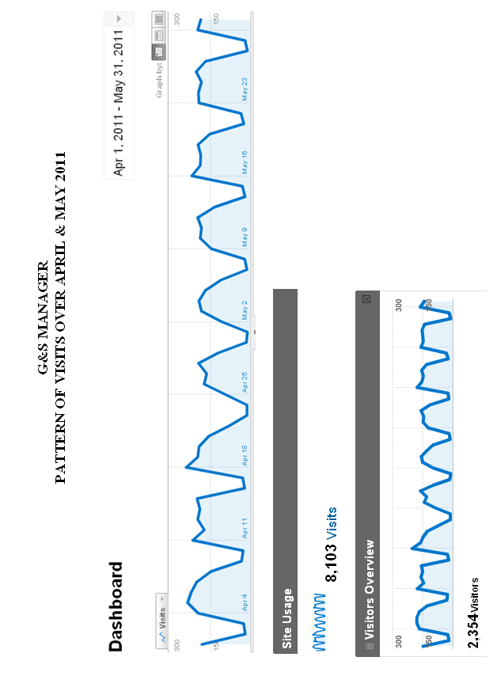
GESTIONNAIRE P&S
DIAGRAMME DES CONSULTATIONS EN AVRIL ET MAI 2011

TABLEAU DE BORD
Fréquentation du site
Aperçu des visiteurs
Visites
visites
Visiteurs
4 avril
11 avril
18 avril
25 avril
2 mai
9 mai
16 mai
23 mai
1er avril 2011 – 31 mai 2011
[L’annexe III suit]

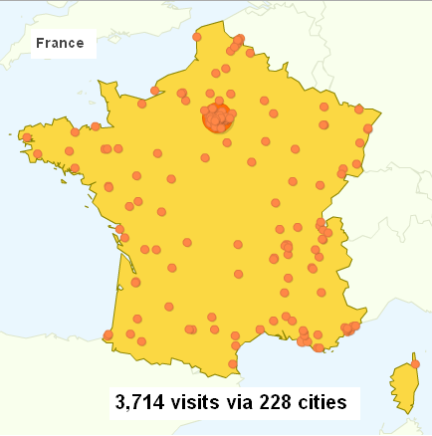
3714 consultations de 228 villes
France

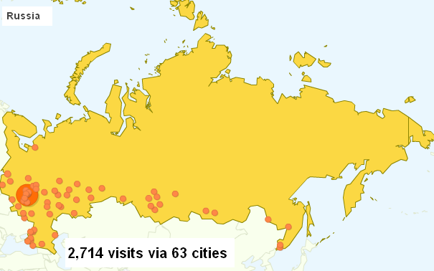
2714 consultations de 63 villes
Russie

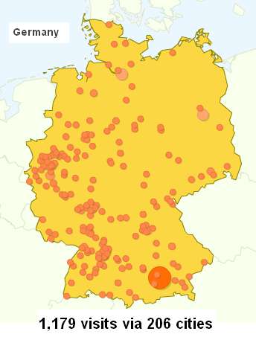
1179 consultations de 206 villes
Allemagne
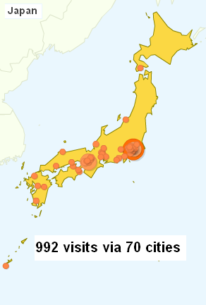
992 consultations de 70 villes
Japon
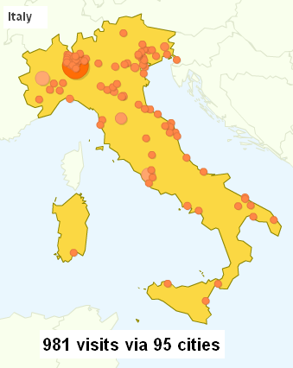
981 consultations de 95 villes
Italie
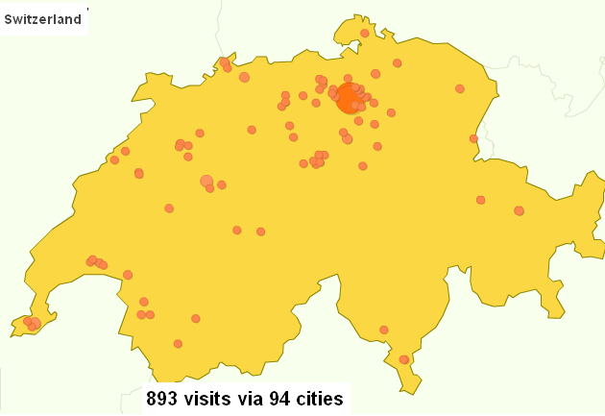
893 consultations de 94 villes
Suisse

[L’annexe IV suit]

BASE DE DONNÉES P&S
RÉSUME DE LA SITUATION EN MATIÈRE DE COOPÉRATION
au 30 juin 2011
 | NICE Liste alphabétique en format base de données |  | TOTAL disponible (NICE + non-NICE) |  |  |  | Mémorandum d’accord
 | PROJET | FINAL | PROJET  (Termes) | PROJET  (Concepts) | FINAL  (Termes) | FINAL  (Concepts) | En instance | Signé
Anglais |  | OUI |  |  | 30 491 | 19 981
Français |  | OUI |  |  | 24 149 | 18 996
Espagnol |  | OUI |  |  | 23 857 | 18 996
Russe * |  | OUI |  |  | 16 730 | 16 670 |  | OUI
Arabe * | OUI |  |  |  |  |  | OUI
Chinois simplifié * |  | OUI | 20 560 | 18 996 |  |  |  | OUI
Chinois traditionnel |  | OUI | 20 560 | 18 996
Néerlandais * |  |  |  |  |  |  |  | OUI
Allemand * |  | OUI
Hébreu |  | OUI |  |  | 19 189 | 18 996
Italien * |  | OUI |  |  |  |  | OUI
Japonais * | OUI |  |  |  |  |  | OUI
Coréen |  | OUI
Norvégien |  | OUI
Portugais * |  | OUI |  |  |  |  |  | OUI
Turc
Ukrainien

- Huit langues sélectionnées en septembre 2009 pour la phase I du projet pilote concernant la possibilité d’introduire des langues supplémentaires dans le système de Madrid.
[L’annexe V suit]

[Fin de l’annexe V et du document]

* En vertu de la règle 12 (Irrégularités concernant le classement des produits et des services), le Bureau international notifie une irrégularité lorsqu’il considère que les noms des produits et services pour lesquels l’enregistrement international de la marque est demandé ne sont pas groupés selon les classes appropriées de la classification internationale. En vertu de la règle 13 (Irrégularités concernant l’indication des produits et des services), le Bureau international notifie une irrégularité lorsqu’il considère que certains des produits et services sont indiqués dans la demande internationale par un terme qui est trop vague aux fins du classement, ou qui est incompréhensible ou incorrect du point de vue linguistique.

